МИНОБРНАУКИ РОССИИ

Федеральное государственное бюджетное образовательное учреждение высшего образования

НИЖЕГОРОДСКИЙ ГОСУДАРСТВЕННЫЙ ТЕХНИЧЕСКИЙ

УНИВЕРСИТЕТ им. Р.Е.АЛЕКСЕЕВА

Институт радиоэлектроники и информационных технологий

Кафедра Вычислительные системы и технологии

Отчёт по лабораторной работе №1

по дисциплине

Аппаратное и программное обеспечение роботизированных систем

Вариант-3

РУКОВОДИТЕЛЬ:

________________ Гай В.Е.

СТУДЕНТ:

________________ Конева К.С.

19-В-1

Работа защищена «___» ____________

С оценкой ________________________

Нижний Новгород 2022

Добавим робота в соответствии с вариантом в симуляторе Webots

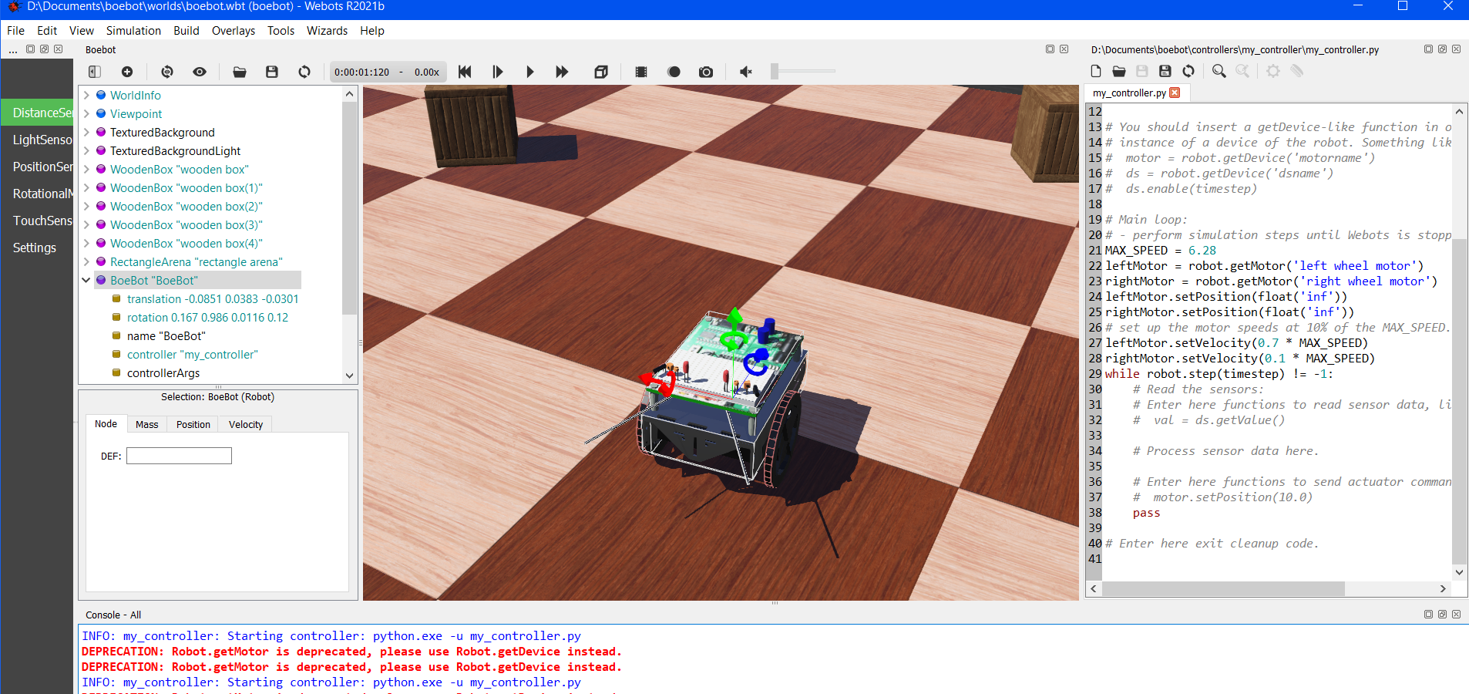

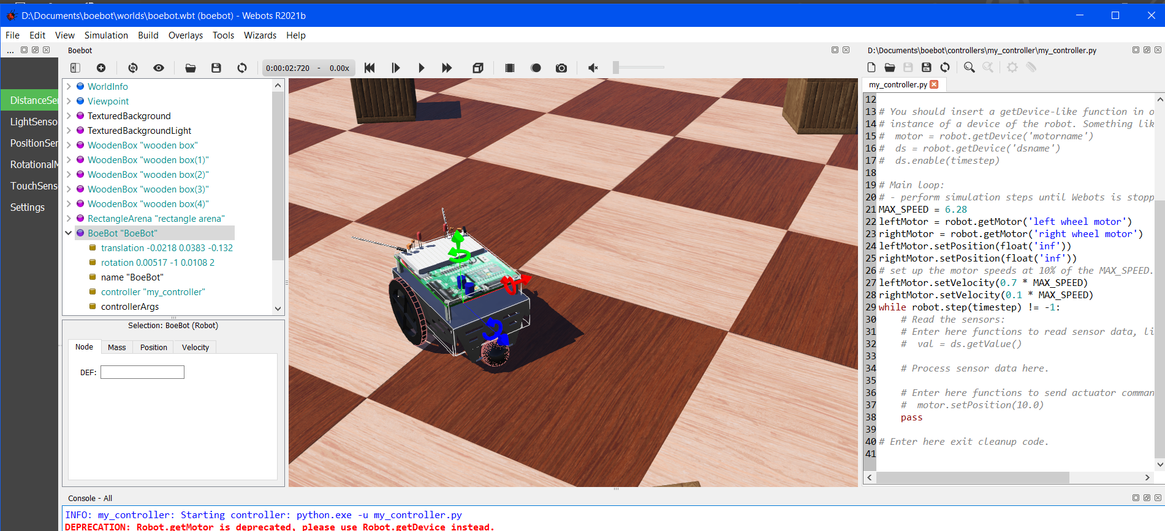

Создадим контроллер, чтобы робот двигался по кругу. На один мотор установим скорость больше, чем на другой.

Код, добавленный в контроллер:

leftMotor = robot.getMotor('left wheel motor')

rightMotor = robot.getMotor('right wheel motor')

leftMotor.setPosition(float('inf'))

rightMotor.setPosition(float('inf'))

# set up the motor speeds at 10% of the MAX_SPEED.

leftMotor.setVelocity(0.7 * MAX_SPEED)

rightMotor.setVelocity(0.1 * MAX_SPEED)

Вывод: в ходе работы были получены навыки работы в симуляторе Webots.

Робот, в соответствии с заданием, движется не по прямой после изменения контроллера.